ТЕСТ №1 Определение типа темперамента
1. Перед каким-либо важным для меня событием я начинаю нервничать.
2. Я работаю неравномерно, рывками.
3. Я быстро переключаюсь с одного дела на другое.
4. Если нужно, я могу спокойно ждать.
_________________________________________________________________________________
5. Мне нужны сочувствие и поддержка, особенно при неудачах и трудностях.
6. С равными я не сдержан и вспыльчив.
7. Мне нетрудно сделать выбор.
8. Мне не приходится сдерживать свои эмоции, это получается само собой.
Формула преобладания типа темперамента
- Подсчитайте «вес» каждого типа темперамента по формуле  Флегматик №4+№8  Сангвиник №3+№7  Холерик №2+№6  Меланхолик №1+№5 | Если выбрали 1 ситуацию, то Вы Флегматик  Если выбрали 2 ситуацию, то Вы Сангвиник  Если выбрали 3 ситуацию, то Вы Холерик  Если выбрали 4 ситуацию, то Вы Меланхолик

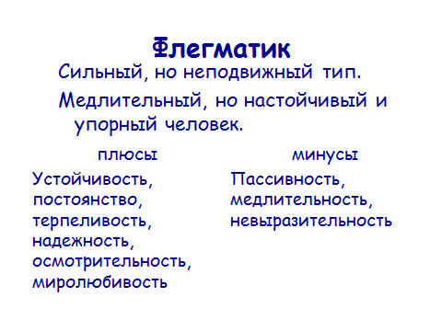 | 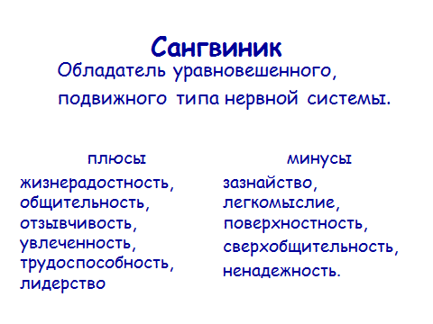
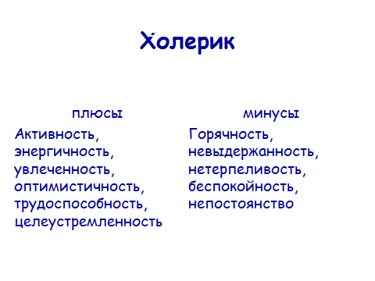 | 